
Colégio João XXIII

PLANEJAMENTO – FUNDAMENTAL ANOS INICIAIS – SEMANAL
- SÉRIE/ ANO : 2º ANO
- BNCC: HABILIDADES TRABALHADAS NA SEMANA: (EF02MA07); ( EF02MA08); (EF02MA021); (EF12LP170;(EF02LP20);
(EF02LP22); (EF02LP23); (EF02LP25); (EF02CI07); (EF02HI11); (EF02GE04); (EF02GE01); (EF02GE02) (EF02GE03); (EF02GE08)
- ATIVIDADE DO PORTAL SAS PARA APOIO:
QR Code- hora da escuta

ETAPAS DO DIA | DATA: 20/10  2ª FEIRA | DATA:21/10  3ª FEIRA | DATA: 22/10  4ª FEIRA | DATA: 23/10  5ª FEIRA | DATA: 24/10  6ª FEIRA
DINÂMICA DE REVISÃO E RECURSO | Sons do x - vídeo | Dia e noite  História de Mary França e Eliardo França |  | Tabuleiro das centenas | ENTREGA DE A3 (1)
1. TRABALHO DE AULA  - COMP CURRICULAR  - CONTEÚDO  - ATIVIDADES  (Livro pág(s), Caderno ou Folha xerocada) | PORT-LIVRO- PÁGS: 61 A 64  (Emprego de T e D/sons do x) | MAT – LIVRO – PÁGS:76 A 81  (Medida de tempo- hora e calendário) | REUNIÃO DE RESPONSÁVEIS | MAT-LIVRO- PÁGS:86 A 90  CAP: 14  (Qual é o número) | MAT- LIVRO PÁGS:91 A 94  (Qual é o número)
2. TRABALHO DE AULA  - COMP CURRICULAR  - CONTEÚDO  - ATIVIDADES  (Livro pág(s), Caderno ou Folha xerocada) | PROD TEXTUAL: DIA DO PROFESSOR | HIST- LIVRO – PÁGS: 54 A 61  CAP: 8  (O tempo passa) |  | CIÊN-LIVRO-PÁGS: 65 A 69 | PORT- LIVRO PÁGS: 65 A 69  (Poema visual)  LIVRO DE ATIVIDADES SUPLEMENTARES CAP 13
3. TRABALHO DE AULA  - COMP CURRICULAR  - CONTEÚDO  - ATIVIDADES  (Livro pág(s), Caderno ou Folha xerocada)  ou Folha xerocada) |  | GEO – LIVRO – PÁGS:126 E 127  (Nos lugares , muitas pessoas) |  | RELIGIÃO – REGRAS E ÉTICA | HIST- LIVRO- PÁGS:62 A 64  (Fases da vida)  ARTES- LIVRO – PÁGS:153 A 155
4.TRABALHO DE CASA  - COMP CURRICULAR  - ATIVIDADE  (Livro pág(s), Caderno ou Folha Xerocada) | PORT- LEITURA E VOCABULÁRIO LETRA CH  CADERNO | MAT– CADERNO |  | CIÊN- CADERNO | GEO- CADERNO

Colégio João XXIII

- COMPONENTE CURRICULAR - PORTUGUÊS
- CONTEÚDO ESTUDADO – LEITURA E VOCABULÁRIO - CH
- ATIVIDADE ( ) CADERNO ( X ) XEROX
- PARA ( )AULA ( X ) CASA
- DATA : 20/10/2025

- LEITURA:

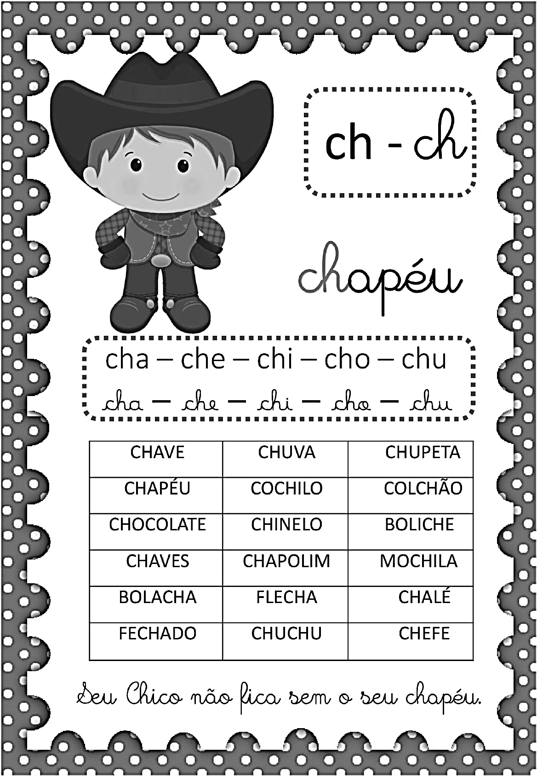

Colégio João XXIII

- COMPONENTE CURRICULAR - MATEMÁTICA
- CONTEÚDO ESTUDADO -MEDINDO O TEMPO
- ATIVIDADE ( ) CADERNO ( X ) XEROX
- PARA ( )AULA ( X ) CASA
- DATA : 21/10/2025

- Maruqe a hora pedida nos relógios abaixo:

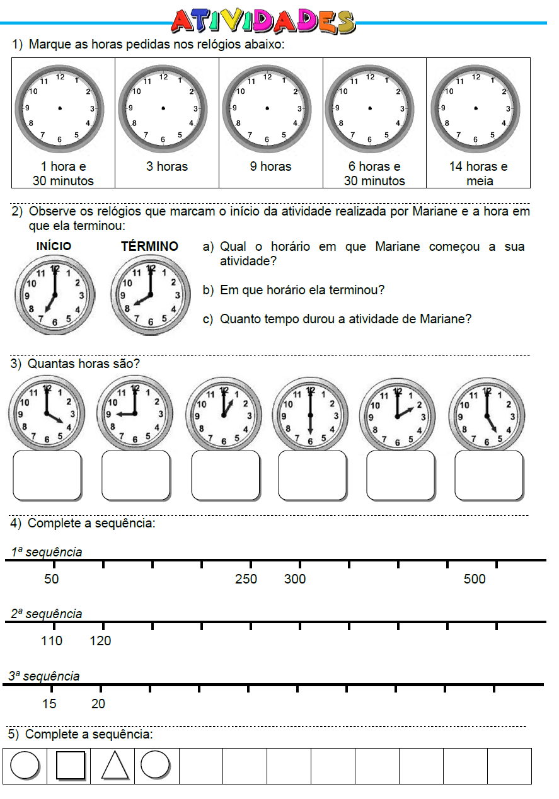

- Observe o calendário abaixo e responda:
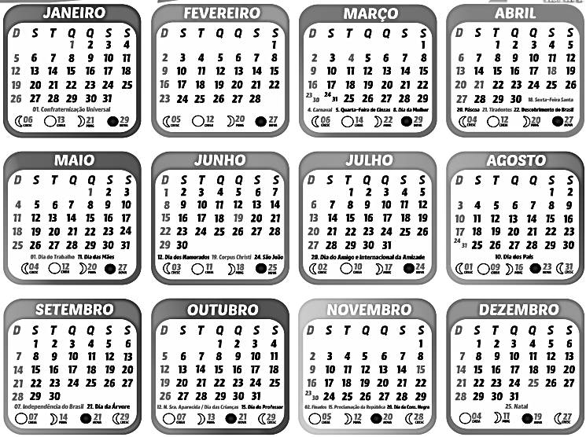

- Qual é o mês do seu aniversário? Pinte- de azul.
- Que dia começa o mês de outubro?__________________________
- Qual o mês comemoramos o natal? ________________________________

- Escreva quantos dias tem:
- Uma semana. ________________________
- O mês de fevereiro. ___________________
- O mês de novembro. __________________
- O mês de julho. ______________________

4 – Responda as perguntas abaixo.

- Qual é o primeiro mês do ano? ___________________________
- E qual é o último mês? _________________________________

Colégio João XXIII

- COMPONENTE CURRICULAR - RELIGIÃO
- CONTEÚDO ESTUDADO – REGRAS E ÉTICA
- ATIVIDADE ( ) CADERNO ( X ) XEROX
- PARA ( X )AULA ( ) CASA
- DATA : 23/10/2025

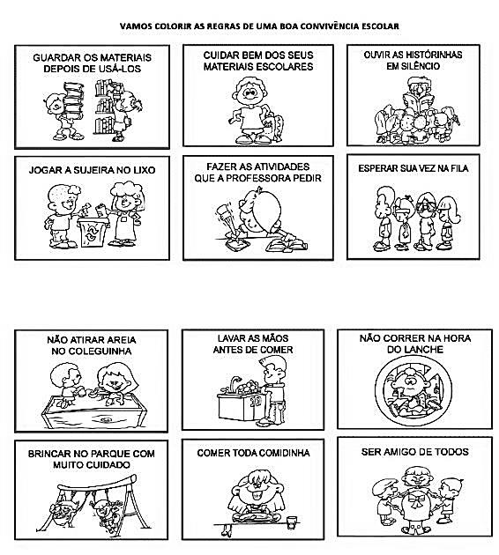

Colégio João XXIII

- COMPONENTE CURRICULAR - CIÊNCIAS
- CONTEÚDO ESTUDADO – LUZ E CALOR NOS AMBIENTES
- ATIVIDADE ( X ) CADERNO ( ) XEROX
- PARA ( )AULA ( X ) CASA
- DATA : 23/10/2025

Quando os raios solares chegam à superfície do planeta podem acontecer diferentes fatos.

- Complete as frases com as palavras abaixo.
Refletida- transmitida- absorvida

- Quando aos raios bate e volta é ___________________________.

- Quando os raios atravessam um material é __________________________.

- Quando os raios aquecem os materiais é ____________________________.

- Diga se os raios solares atravessam ou não atravessam os objetos de acordo com cada situação apresentada :
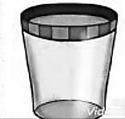

- A luz solar atingindo o copo vazio. ____________________________

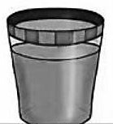
- A luz solar atingindo o copo cheio. _______________________________

Colégio João XXIII

- COMPONENTE CURRICULAR - GEOGRAFIA
- CONTEÚDO ESTUDADO – VIVENDO NO CAMPO E NA CIDADE
- ATIVIDADE ( ) CADERNO ( X ) XEROX
- PARA ( )AULA ( X ) CASA
- DATA : 20/10/2025

